

**EVALUACIÓN 1 DE FUNDAMENTOS DEL DESARROLLO WEB**

|  |  |  |  |
| --- | --- | --- | --- |
| **NOMBRE:** | | | |
| **FECHA:** | | | |
| **PUNTAJE** |  | **NOTA** |  |

**Instrucciones:**

**Conteste de manera precisa las preguntas que se formularan a continuación.**

**La prueba tiene un total de 30 puntos si usted logra 18 podrá obtener la nota mínima para aprobar 4.0.**

**ESTA PRUEBA CORRESPONDE A UN 40% DE LA NOTA FINAL**

**I. Ejecución Práctica.**

**Los estudiantes en grupos de a dos, deberán crear una página web que cumpla con los siguientes requerimientos.**

**Requerimientos Generales**

* Crear contenido web incorporando estructura y etiquetado de la versión actual de HTML
* Incorporar elementos de estilo en el sitio web usando versión actual de CSS
* Utilizar las etiquetas adecuadas y los elementos de estilo para la generación de una interfaz de fácil uso
* Agregar imágenes
* Utilizar buenas prácticas de programación utilizando las etiquetas y aplicando los estilos en forma adecuada
* Inspeccionar la página creada para mejorar la estructura y estilo de la página

**Enunciado**

La Fundación Mis Perris, dedicada al rescate, rehabilitación y reubicación de perros en peligro o abandonados, ha comenzado una fuerte campaña de difusión con el fin de lograr financiamiento para seguir funcionando. Una de las líneas fuertes de la campaña, es la construcción de un sitio web que permita a las personas conocer las acciones que realizan y apoyarlos con donaciones o voluntariado.

En una primera etapa, se ha planeado la construcción de una página web sencilla que enganche a los visitantes a conocer la fundación y las campañas que ella realiza. Un diseñador voluntario de la fundación ha diseñado una maqueta de la página y se te ha solicitado la construcción en HTML y CSS de ella para publicarla lo antes posible.

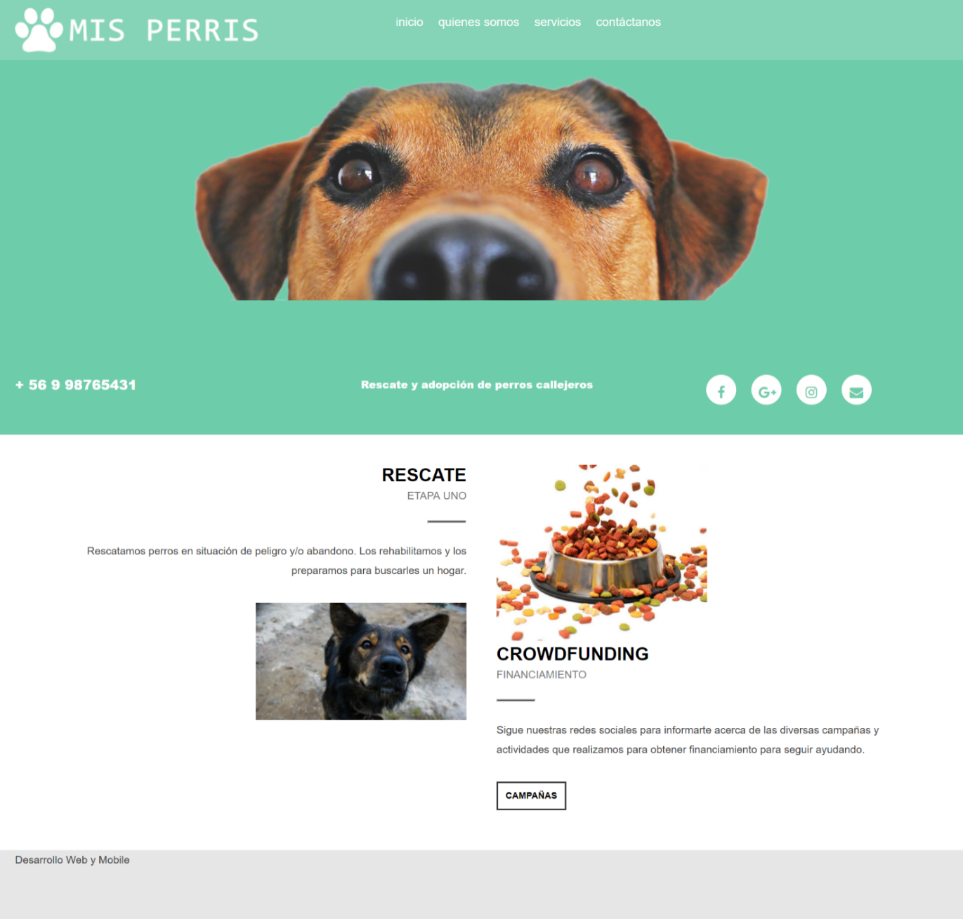A continuación, se anexa la maqueta creada por el diseñador voluntario y las imágenes utilizadas.

**Visualización de la estructura y estilo de la página**

** Las imágenes, se encuentran en la carpeta: Anexo EvaluaciónMódulo1_1**

**Requerimientos Específicos**

* Debe contener un header con un menú con 4 opciones
* Debe contener el logo
* Debe contener una imagen principal
* Debe tener 2 imágenes con su descripción
* Debe tener un botón CAMPAÑAS que sea un vínculo a una página que diga: “En Construcción”
* Debe tener un footer con el teléfono, un texto y las redes sociales, donde mínimo 2 ellas vayan a su red social
* La página se debe acercar lo más posible a la imagen anterior